Danes bomo govorili o pisanju dnevnika. Verjetno si takoj pomislil: » Joj, ne, spet bo treba pisati.«
Ne delaj zaključkov prezgodaj. Preberi, za kaj vse je koristno pisanje dnevnika, kaj za to potrebuješ in kaj vse lahko z njim izražaš.

Pisanje dnevnika ima več koristi, ki se vidno odražajo na duševnem zdravju, in sicer:

- zmanjševanje stresa: ko svoje misli, strahove in občutke zapišeš na list papirja, del bremena preneseš na papir. Učinek je zelo podoben tistemu, ko se zaupaš svoji prijateljici/prijatelju.

- izboljša spomin in komunikacijske sposobnosti: s pisanjem dnevnika postaneš dober v predalčkanju informacij v svojih možganih.

- pomaga postaviti in dosegati cilje: ko svoje misli zapišeš na papir, je možnost njihove uresničitve mnogo večja.
Dnevnik torej ni zgolj zvezek, v katerega lahko zapišeš občutke, trenutne misli in strahove, izzive.

- pomaga pri tvoji kreativnosti: vsak od nas v sebi nosi kreativnost. Pri pisanju dnevnika ni meja. Dovoli si, da pišeš o vsem, kar ti pade na pamet.

- zvišuje čustveno inteligenco: čustvena inteligenca je sposobnost prepoznavanja in upravljanja s svojimi čustvi in čustvi tistih, ki te obkrožajo.

Kaj potrebuješ za pisanje dnevnika?
Potrebuješ točno tri stvari: zvezek, pisalo (barvice- v dnevnik lahko tudi rišeš ne samo pišeš) ter voljo do pisanja.

Kako zgleda list v dnevniku: npr. takole:

Torek, 24. 3. 2020

Dragi dnevnik!

Vsebina

Tako. Pravijo, da nikoli ni prepozno, da se lotiš nečesa novega. Mogoče bo v teh tednih dnevnik tvoj najbližji prijatelj, kateremu boš lahko največ zaupal. Piši ga vsak dan!
Vesela bom, če boš kakšno stran iz dnevnika poslal v branje tudi meni.

Pisanje dnevnika ni novodobna iznajdba. Pisali so ga že naši predniki.
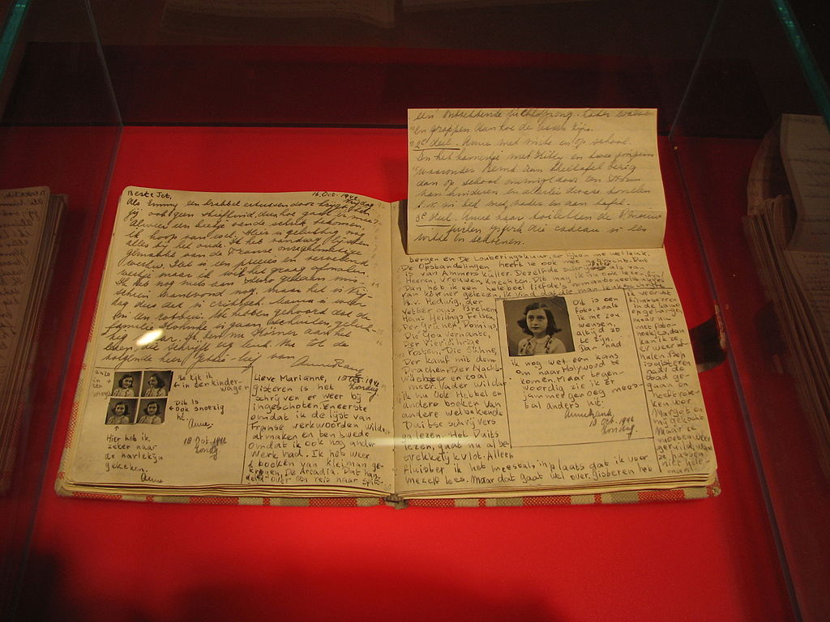

Danes pa ga pišejo mladi po vsem svetu. Pridruži se jim!

